Развитие творческих способностей детей на занятиях 3Dконструированием

Манакова Анна Владимировна
педагог дополнительного образования
ФДОД «Дом детского творчества»
МОУ «СОШ № 1 г.Коряжмы»

В объединении «3D мастерская» реализуется дополнительная общеобразовательная общеразвивающая программа технической направленности «3D конструирование» по развитию творческих способностей детей с использованием 3D ручки, рассчитанная на 3 года обучения.
В настоящее время в образовательный процесс внедряется все больше инноваций. Примером этого является открытие объединения «3D конструирования» с использованием 3D ручки в дополнительном образовании. Использование в образовательной деятельности современного гаджета - 3D ручки - имеет свои преимущества: с помощью данного устройства можно создавать искусные узоры, оригинальные фигурки и украшения. Кроме этого, устройство позволяет существенно расширить кругозор ребенка, развить пространственное мышление и мелкую моторику рук, а самое главное, это изобретение мотивирует ребенка заниматься творчеством, при этом ребенок привыкает к работе с высокотехнологичными устройствами.
Актуальность использования 3D технологий обусловлена практически повсеместным использованием трехмерной графики в различных сферах деятельности (медицина, образование, наука, архитектура, промышленность, строительство, игровая индустрия, анимация и др.) знание которой становится все более значимым для полноценного развития личности. В процессе использования 3D ручки дети шаг за шагом отрабатывают и постигают навыки создания трехмерных моделей. Все дети любят творить, а рисование - самый доступный для них вид творчества.
Реализация целей программы предполагает формирование у детей младшего школьного возраста творческих, конструктивных способностей в моделировании. А также формирование и развитие у обучающихся интеллектуальных и практических компетенций в области создания пространственных моделей. Освоение элементов основных навыков по трехмерному моделированию.
Занятия по данной программе состоят из теоретической и практической частей, причем большее количество времени занимает практическая часть.
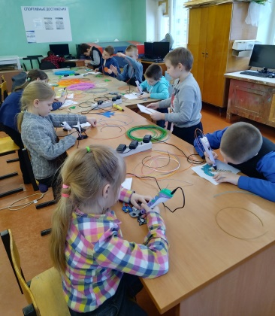
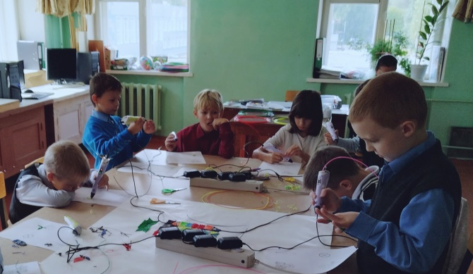
В объединении занимаются 70 детей в возрасте от 7 до 11 лет. В составе объединения занимаются дети с ОВЗ, а также дети, состоящие на учете в органах профилактики безнадзорности и правонарушений (2022-23 учебный год- 12 детей).

Для реализации данной общеобразовательной и общеразвивающей программы используются 3D ручки Marywell 100B и пластик PLA разных цветов, а также бумага, простые карандаши, ножницы.

На занятиях первого года обучения обучающиеся делают творческие работы на плоскости:

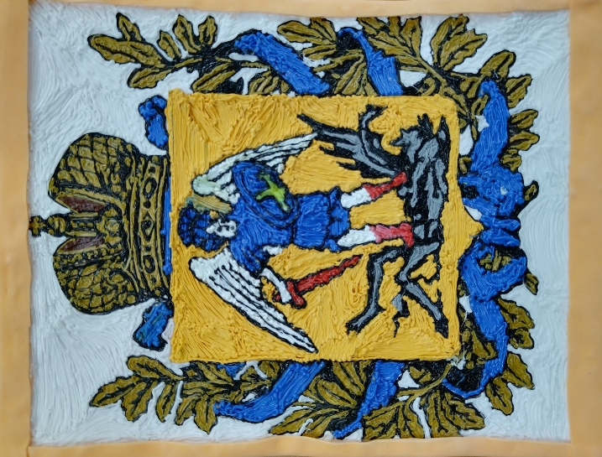
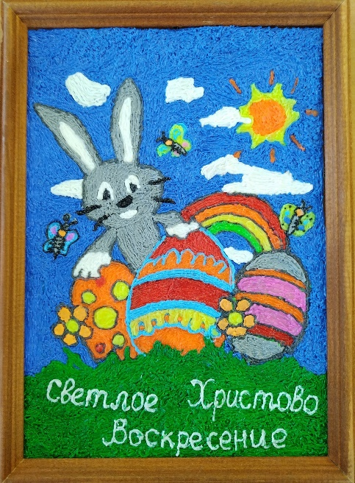

После первого года обучения дети начинают делать объемные фигуры: игрушки, часы, кормушки, брошки и т.д. 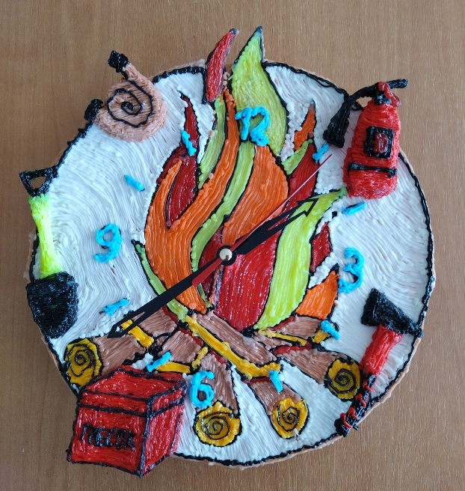 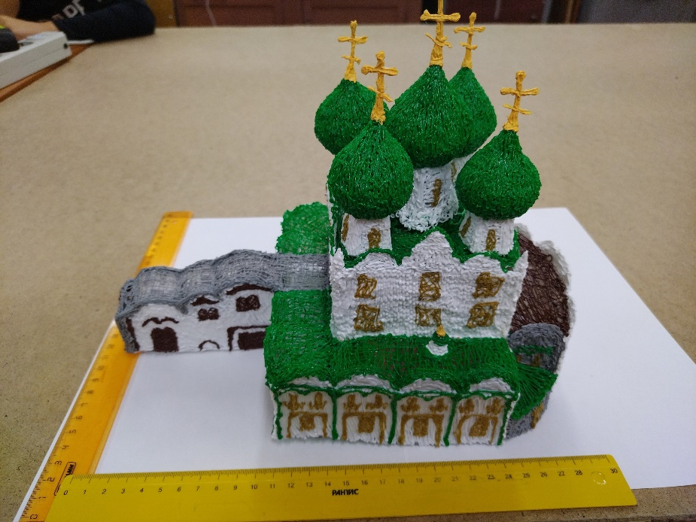

Во время занятий по 3D конструированию развиваются творческие способности детей.
Итогом обучения является участие детей в конкурсных мероприятиях различного уровня.
Достижения обучающихся:
-1 место Машутинский Алексей (Открытый региональный фестиваль детского технического творчества «Ресурс», г.Коряжма 2022);
-1 место Месяцын Руслан (Открытый региональный фестиваль детского технического творчества «Ресурс», г.Коряжма 2022);
-3 место Шевелёв Тимофей (Областная олимпиада по объемному рисованию «Аппликата», г.Архангельск 2022);
-1 место Месяцын Руслан (Открытый конкурс моделирования 3D ручкой «Юный архитектор», г.Архангельск 2022);
-1 место Воронцова София (Всероссийский проект поддержки юных талантов и развития творчества «Кормушка для птиц своими руками», Москва 2023);
-1 место Белозерцев Дмитрий (Международный конкурс-фестиваль декоративно-прикладного творчества «Пасхальное яйцо», г.Сергиев Посад 2023);
-2 место Труфанов Максим (муниципальный этап конкурса детского творчества по пожарной безопасности «Неопалимая купина», г.Коряжма 2023);
-2 место Тропников Антон (Городской конкурс творческих работ «Новогодний фонарик», г.Коряжма 2023).
